Neural networks discussion topics week 12

Leg uit wat multiclass- en multilabel classification is. Leg de activation- en loss functions van beide uit.

Multiclass classification:
Categorical crossentropy = softmax activation function + cross entropy loss
De logits = uitkomst van de affine functions (aW+b), dat daarna door een non-linear part wordt gedaan, de softmax (squashing naar probabilities tussen verschillende categorieën).

Multilabel classification:
Binary crossentropy = sigmoid activation + cross entropy loss

Leg uit wat segmentation van een image is. Leg de typische architectuur uit van een CNN netwerk dat kan segmenteren. U-Net gebruikt in zijn architectuur ook skip connections. Leg uit wat dit doet.

Image segmentation is de methode om het beeld in verschillende segmenten te verdelen, waarbij elk segment een andere entiteit heeft.

//TODO: CNN MET SEGMENTEREN EN U-NET UITLEGGEN

Leg uit wat de basisarchitectuur van een auto-encoder is, en hoe we dit kunnen gebruiken om een image bv te denoisen. Leg in deze context ook uit wat het verschil is tussen een L1- en L2 loss.
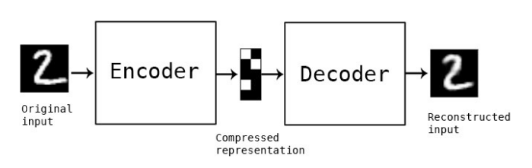

Encoder:
Het model leert hier hoe je de input dimensies vermindert en de input data compressed naar een encoded representation.

Bottleneck:
Dit is de laag die de compressed representatie van de input data heeft, dit is de laagst mogelijke dimensie van de input data.

Decoder:
Hier leert het model hoe hij de data moet reconstrueren van de encoded representatie en dit probeert die zo hard mogelijk op de originele input te laten lijken.

Reconstruction Loss:
Dit is de methode die meet hoe goed de decoder zijn werk aan het doen is en hoe dichtbij de originele input de decoder geraakt is.

Als het netwerk getrained is kan er een image met noise worden doorgestuurd en de decoder genereert dan terug een image zonder de noise erop.

De L2 los neemt de squared euclidian distance terwijl de L1 de manhattan distance gebruikt dus de edges bij L2 zijn meer blurry terwijl die van L1 scherp en squary zijn waardoor de image scherper is bij L1.

Leg de basisarchitectuur van een GAN uit, en waarom we in deze architectuur een apart netwerk trainen om als loss function te dienen (tov de gewone L2 loss bv)

